Presseinformation

Pinneberg, 4. November 2016

SC6000 von Nilfisk grey line: neueste Generation
batteriebetriebener Aufsitz-Scheuersaugmaschinen
Symbiose aus kompakten Maßen und technologischen Raffinessen

Die neue, batteriebetriebene SC6000 von Nilfisk grey line erzielt dank ihrer effizienten und gleichzeitig ressourcenschonenden Arbeitsweise ein hervorragendes Reinigungsergebnis bei niedrigen Gesamtkosten. Trotz der kompakten Maße von 178 x 117 x 158 Zentimetern warten die drei Varianten der Aufsitz-Scheuersaugmaschine mit vielen technologischen Highlights auf. So ermöglicht etwa das integrierte SmartFlow-System eine automatische Anpassung der Wasser-/Reinigungsmitteldosierung – und zwar proportional zur Geschwindigkeit. Daher erzielt die Maschine auch beim Umfahren von Gegenständen, beim Wenden oder bei der Reinigung von Ecken gleichmäßige Sauberkeit in Kombination mit reduzierter Wassermenge. Weiterhin verbrauchsoptimierend wirkt sich das optionale automatische Reinigungsmitteldosiersystem Ecoflex aus. Auch die Leistungsparameter der SC6000 überzeugen, besonders für die Reinigung großer Areale: Mit einer großzügigen Arbeitsbreite bis 101,6 Zentimeter sowie einer Geschwindigkeit von maximal 9 Kilometern pro Stunde erreicht die 36 Volt-Maschine eine theoretische Flächenleistung bis zu 9.450 Quadratmetern in der Stunde. Dabei sorgen der bis zu 135 Kilogramm starke Anpressdruck und 250 oder 760 Bürstenumdrehungen pro Minute auch bei hartnäckigen Verschmutzungen für kompromisslose Sauberkeit. Gleichzeitig meistert die Maschine Steigungen bis 18,5 Prozent und hinterlässt dank der 109 oder 123 Zentimeter breiten Saugleiste einen reinen, sofort begehbaren Boden. Nicht zuletzt überzeugt die SC6000 auch mit Anwenderfreundlichkeit: Mithilfe der SmartKey-Bedienung können alle wichtigen Gerätegrundeinstellungen sicher hinterlegt werden – ganz im Sinne einer unkomplizierten Steuerung.

Aufgrund des robusten Designs eignet sich die SC6000 ideal für den Einsatz in gewerblichen oder industriellen Umgebungen. Wobei die Frisch-/Schmutzwassertanks mit einem Fassungsvermögen von jeweils 190 Litern und die Batterielaufzeit lange, unterbrechungsfreie Arbeitseinsätze garantieren. Mit einem Geräuschpegel von nur 69 Dezibel ist zudem eine Reinigung während der Betriebszeiten möglich.

Einfach in der Anwendung, effizient in der Reinigung
In Sachen Bedienkomfort hält der Aufsitzer verschiedene Features bereit. Dazu zählt die SmartKey-Funktion, dank der die Maschine mit zwei unterschiedlichen Schlüsseln bedient wird: Ein gelber, um Reinigungsparameter zu hinterlegen, und ein grauer, um die Reinigung durchzuführen. Weiterhin verfügt die SC6000 über einen Tempomat, der eine ermüdungsfreie Arbeitsweise unterstützt. Ein weiterer Pluspunkt ist die SmartFlow-Technologie, die ein einfaches Handling mit einem verbrauchsoptimierten Reinigungsvorgang und einem einwandfreien Ergebnis kombiniert. Sie passt die Wasser-/Reinigungsmitteldosierung automatisch in Abhängigkeit von der Geschwindigkeit an. Das führt einerseits dazu, dass die SC6000 im Vergleich zu anderen Maschinen bis zu 50 Prozent weniger Wasser und Reinigungsmittel benötigt. Andererseits verlängert die sparsame Arbeitsweise die Zeit zwischen Befüllung und Entleerung der Tanks um ebenfalls bis zu 50 Prozent, was eine höhere Produktivität zur Folge hat. Auch die optimale Abstimmung von Chemie- und Frischwasserverhältnis kann aufgrund des optionalen, automatischen Reinigungsmitteldosiersystems Ecoflex durchgeführt werden. Damit wird ermöglicht, bis zu 50 Prozent Wasser, bis zu 35 Prozent Chemie und bis zu 20 Prozent Arbeitszeit einzusparen. Bei stärkeren Verunreinigungen erhöht der Anwender mithilfe von Ecoflex per Knopfdruck den Schrubbdruck sowie die Wasser- und Reinigungsmittelmenge für eine Minute um jeweils eine Stufe, danach kehrt die Maschine automatisch in den voreingestellten Reinigungsmodus zurück.
Unkomplizierte Wartung und Pflege
Niedrige Ausfallzeiten und eine lange Maschinenlebensdauer runden das neue Kraftpaket aus dem Hause Nilfisk ab. In erster Linie gewährleistet die integrierte Maschinendiagnose der SC6000 hohe Transparenz und trägt maßgeblich zur Senkung der Servicekosten bei. Darüber hinaus werden das Bürstendeck und die Saugleiste von seitlichen Abweisrollen und einer robusten Stahlverkleidung geschützt, während die einfache Saugleisten-/Bürstenaufnahme für eine simple Wartung und Pflege durch den Anwender sorgt. Nicht zuletzt senken sich die Seitenschürzen der Maschine bei Abnutzung automatisch ab und ermöglichen auf diese Weise gleichbleibend einwandfreie Reinigungsergebnisse.

Bildanforderung
Bildmaterial finden Sie in unserem Medienportal http://press-n-relations.amid-pr.com (Suchbegriff „SC6000“).

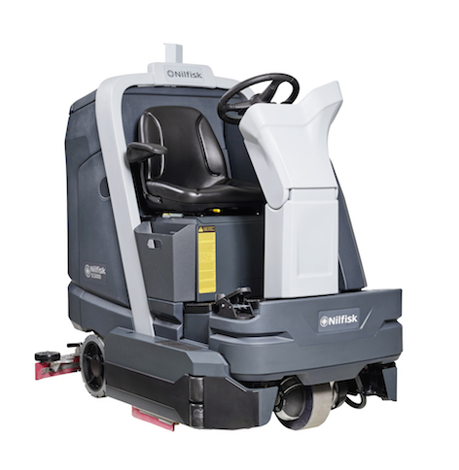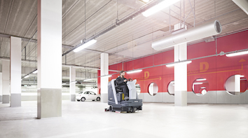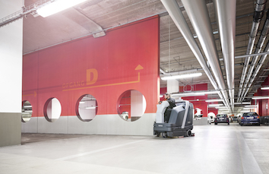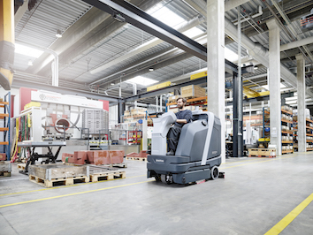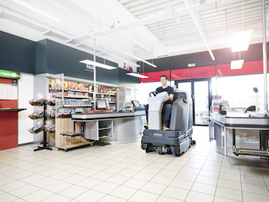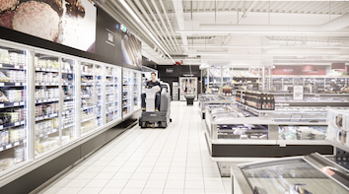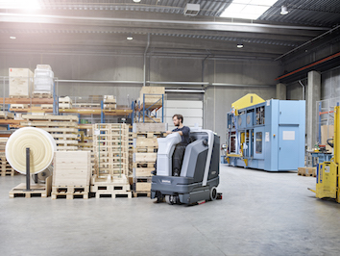

Nilfisk GmbH  Haderslebener Straße 9 – D-25421 Pinneberg  Tel.: +49 (0)4101 399 0  info.de@nilfisk.com – www.nilfisk.de | Presse- und Öffentlichkeitsarbeit:  Press’n’Relations GmbH – Monika Nyendick  Magirusstraße 33 – D-89077 Ulm  Tel.: 0731 96287-30 – Fax: 0731 96287-97  mny@press-n-relations.de - www.press-n-relations.de

Nilfisk GmbH in Pinneberg bei Hamburg gehört zur Nilfisk A/S. Nilfisk blickt auf eine 110-jährige Tradition zurück und zählt zu den weltweit größten Anbietern professioneller Reinigungstechnik mit einem Umsatz von 972 Millionen Euro im Geschäftsjahr 2015 und rund 5.545 Mitarbeitern. Es bestehen Produktionsstätten in Dänemark, Deutschland, Ungarn, Singapur, China, Italien, Mexiko und den USA. Über eigene Vertriebsniederlassungen und ein flächendeckendes Händlernetz ist das Unternehmen in über 100 Ländern der Welt und auf allen fünf Kontinenten vertreten.

Mit der Nilfisk grey line bedient die Nilfisk GmbH Kunden aus den Bereichen Gebäudereinigung, Healthcare, Industrie, Institutionen und Kommunen. Die Produktpalette der Nilfisk grey line beinhaltet Scheuersaugmaschinen, Kombinationsmaschinen (Kehren, Scheuern, Saugen), Kehrmaschinen, Einscheiben- und Poliermaschinen, Gewerbesauger, Sicherheits- und Industriesauger. Mit den innovativen industriellen Mobil- und Zentralabsauganlagen bedient Nilfisk anspruchsvollste Branchen. Dazu gehören die Metall-, Elektronik- und Verpackungsindustrie, der Maschinenbau sowie die Bereiche Pharma-, Chemie- und Nahrungsmittelindustrie.

